SCHEDA DI
PRESENTAZIONE STRUMENTO DIDATTICO
(nella spiegazione si chiede di non superare una pagina)

NOME DELLO STRUMENTO | L’ORA DEL CODICE
Ordine scolastico, classi | I D – II D | Modalità di lavoro  - Individuale  - Coppie  - Gruppo  - Intera classe
Caratteristiche dello strumento (inserire una foto, indicare i materiali di cui si compone, le misure e le istruzioni per riprodurlo) |   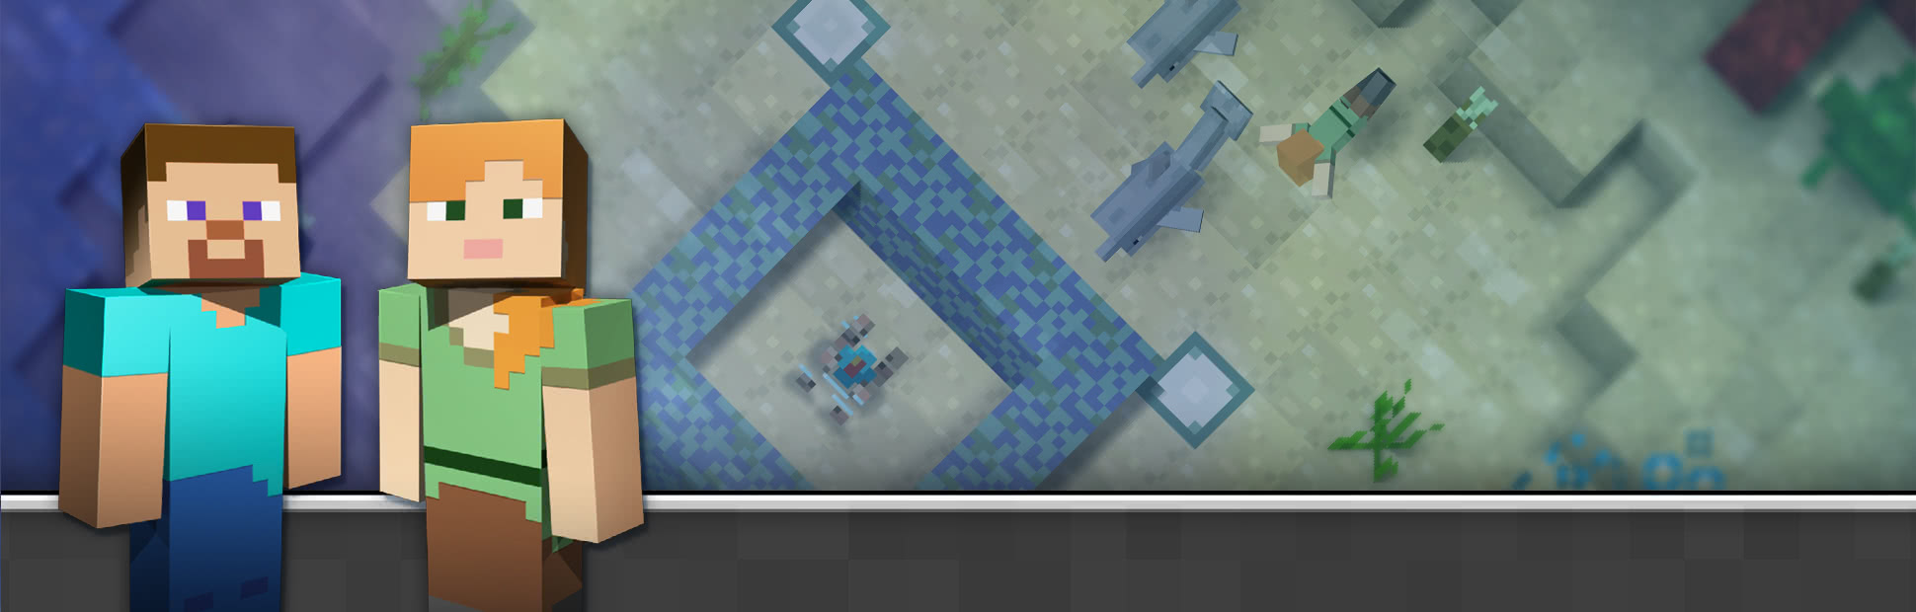  https://programmailfuturo.it/come/ora-del-codice  https://studio.code.org/s/aquatic  https://studio.code.org/hoc/1
Ambiti di utilizzo/discipline di riferimento | Informatica, Matematica, Geometria Scienze, Tecnologia.
Perché lo usi? Le mete (obiettivi/competenze) | Fare una prima conoscenza con concetti che sono alla base di qualunque linguaggio di programmazione. Lo svolgimento dell'Ora del Codice nella versione Minecraft: viaggio acquatico permette agli studenti di mettere alla prova la loro creatività e le competenze di problem solving per esplorare e costruire mondi sottomarini con la programmazione. Gli studenti possono utilizzare tutte le istruzioni e i concetti appresi per dare vita ad un loro mondo sottomarino  Lo svolgimento dell'Ora del Codice nella versione Labirinto permette all’alunno di conoscere i seguenti concetti di base:  - la sequenza (ovvero svolgere un'azione dopo l'altra);  - l'alternativa (ovvero decidere di svolgere un'azione oppure un'altra);  - la ripetizione (ovvero decidere di ripetere un’azione).
Come si può usare? Attività e metodologie- esempi di pratiche | Sito internet code.org, si inseriscono le credenziali fornite dall’insegnante e si inizia il lavoro.
Docente che lo ha realizzato (nome, scuola) | Vittoria Marranzini Scuola Secondaria I° “E. Pea”

